Министерство науки и высшего образования РФ

Севастопольский государственный университет

Кафедра информационных систем

ОТЧЕТ

по лабораторной работе №3

РАСЧЁТ ЧИСЛОВЫХ ХАРАКТЕРИСТИК И ЭНТРОПИИ НЕПРЕРЫВНОЙ СЛУЧАЙНОЙ ВЕЛИЧИНЫ

по дисциплине «Теория информационных процессов и систем»

Выполнил:

Студент группы ИС/б 17-2-о

Черняев Н.Г.

Проверил:

Заикина Е.Н.

г. Севастополь 2019

1.Цель работы

1.1.Изучение способов описания непрерывных случайных величин.

2.2.Приобретение практических навыков расчета числовых характеристик и энтропии непрерывной случайной величины по ее плотности распределения вероятности.

Вариант - 18

1. Написать функцию, определяющую *распределение вероятностей непрерывной случайной величины* в соответствии с заданным законом распределения.
2. Проверить *условие нормировки*.
3. Написать функцию для определения *начального момента s-го порядка*.

Выписать соответствующую формулу.

1. Найти *начальный момент нулевого порядка*. Объяснить результат.
2. Написать функцию для определения *математического ожидания*. Выписать соответствующую формулу.
3. Построить графики зависимости математического ожидания от параметров

распределения.

1. Написать функцию для определения *центрального момента s-го порядка*.

Выписать соответствующую формулу.

1. Найти *центральный момент нулевого порядка*. Объяснить результат.
2. Найти *центральный момент первого порядка*. Объяснить результат.
3. Написать функцию для определения *дисперсии*. Выписать соответствующую формулу.
4. Построить графики зависимости дисперсии от параметров распределения.
5. Написать функцию для определения *среднеквадратического отклонения*. Выписать соответствующую формулу.
6. Построить графики зависимости среднеквадратического отклонения от параметров распределения.
7. Написать функцию для определения *коэффициента асимметрии*. Выписать соответствующую формулу.
8. Построить графики зависимости коэффициента асимметрии от параметров распределения.
9. Написать функцию для определения *коэффициента эксцесса*. Выписать соответствующую формулу.
10. Построить графики зависимости коэффициента эксцесса от параметров распределения.
11. Построить графики распределения вероятностей для разных параметров распределения.
12. Написать функцию, определяющую *интегральный закон распределения* непрерывной случайной величины, подчиненной заданному закону распределения.
13. Построить графики интегрального закона распределения для разных параметров распределения
14. Написать функцию для вычисления *дифференциальной* *энтропии*.
15. Построить графики зависимости энтропии от параметров распределения.

Ход работы

Напишем функцию, определяющую *распределение вероятностей непрерывной случайной величины* в соответствии с логарифмически-нормальным законом.

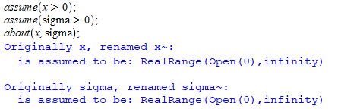

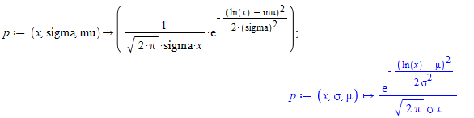

Проверим *условие нормировки*



Напишем функцию для определения *начального момента s-го порядка*.

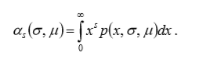

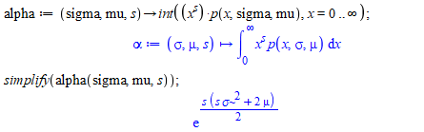

Найдем *начальный момент нулевого порядка*.



Напишем функцию для определения *математического ожидания*.

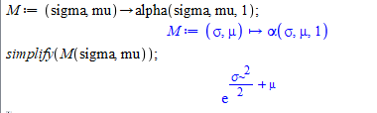

Построим график зависимости математического ожидания от параметров распределения.

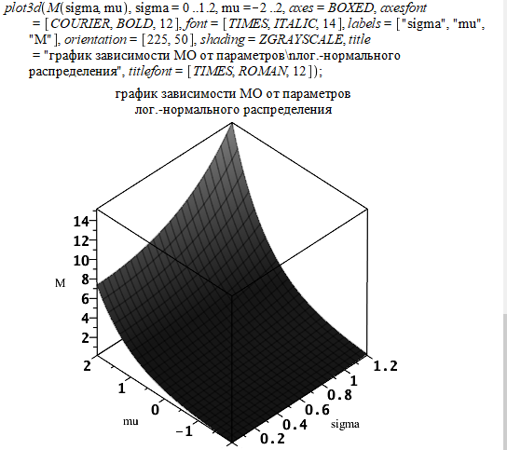

Рисунок 1 - График зависимости математического ожидания от параметров σ и µ логнормального распределения.

Напишем функцию для определения *центрального момента s-го порядка*.

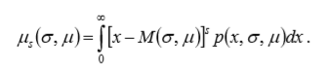

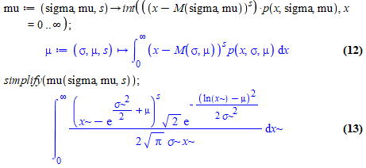

Найдем *центральный момент нулевого порядка*.



Найдем *центральный момент первого порядка*.



Напишем функцию для определения *дисперсии.*

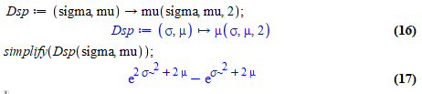

Построим график зависимости дисперсии от параметров распределения.

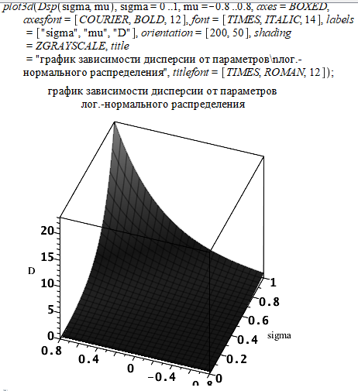

Рисунок 2 - График зависимости дисперсии от параметров σ и µ логнормального распределения.

Напишем функцию для определения *среднеквадратического отклонения.*

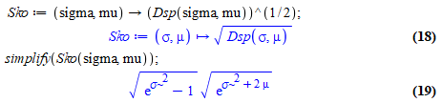

Построим график зависимости среднеквадратического отклонения от параметров распределения.

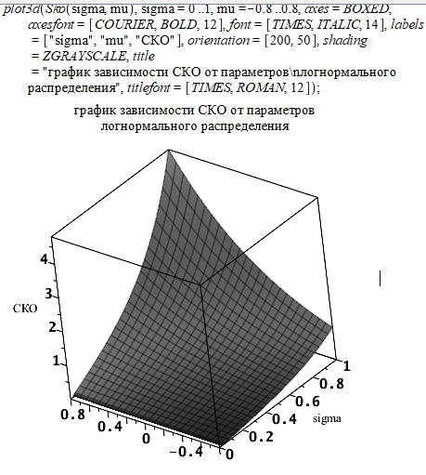

Рисунок 3 - График зависимости среднеквадратического отклонения от параметров σ и µ логнормального распределения.

Напишем функцию для определения *коэффициента асимметрии.*

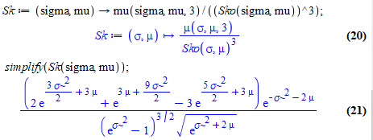

Построим график зависимости коэффициента асимметрии от параметра распределения.

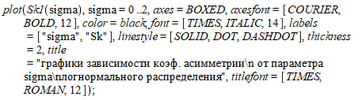

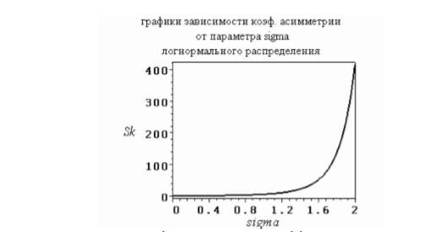

Рисунок 4 - График зависимости коэффициента асимметрии от параметра σ логнормального распределения.

Напишем функцию для определения *коэффициента эксцесса*.

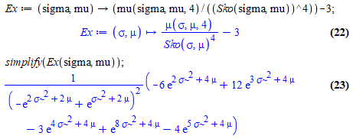

Построим график зависимости коэффициента эксцесса от параметра распределения

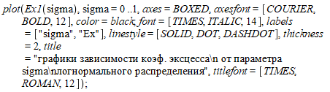

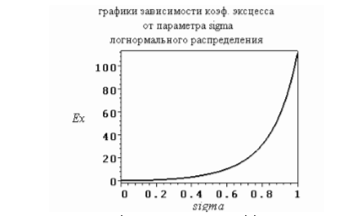

Рисунок 5 - График зависимости коэффициента эксцесса от параметра σ логнормального распределения.

Построим график распределения вероятностей для разных параметров распределения.

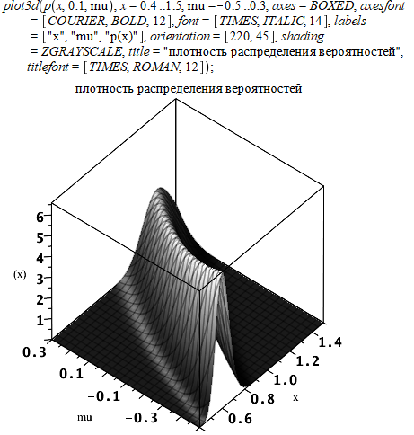

Рисунок 6 - График плотности распределения вероятностей, σ = 0,1.

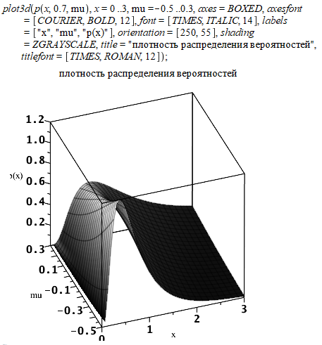

Рисунок 7 - График плотности распределения вероятностей, σ = 0,7.

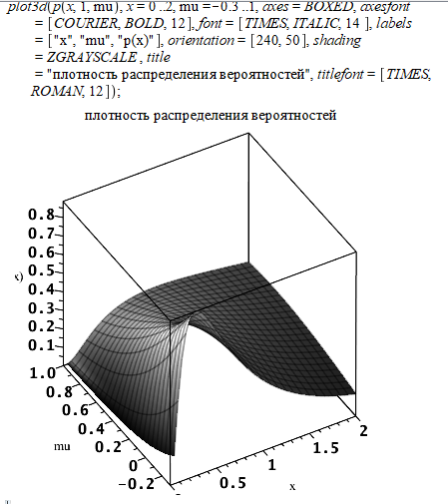

Рисунок 8 - График плотности распределения вероятностей, σ = 1.

Напишем функцию, определяющую *интегральный закон распределения* непрерывной случайной величины, подчиненной заданному закону распределения.

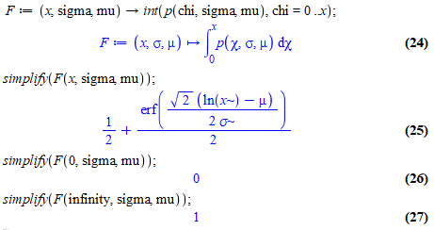

Построим графики интегральной функции для различных значений параметров σ и µ.

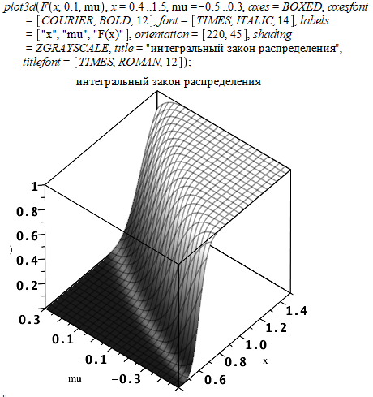

Рисунок 9 - График интегральной функции, σ = 0,1.

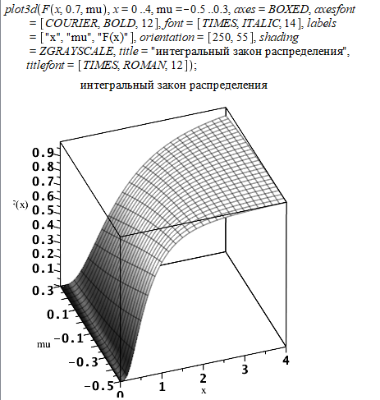

Рисунок 10 - График интегральной функции, σ = 0,7.

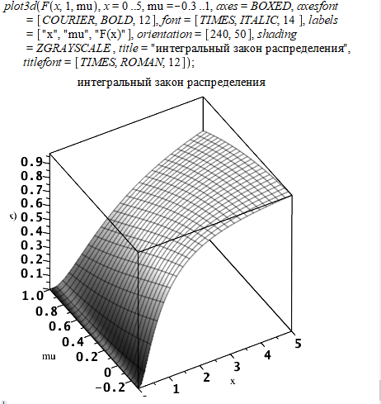

Рисунок 11 - График интегральной функции, σ = 1.

Напишем функцию для вычисления дифференциальной *энтропии*.

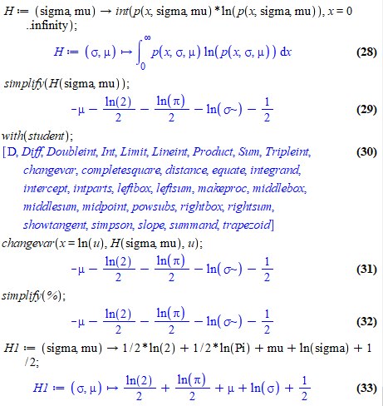

Построим график зависимости энтропии от параметров распределения.

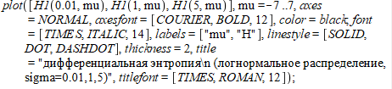

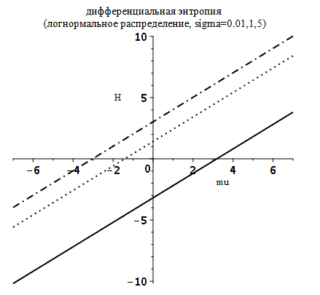

Рисунок 12 - Графики зависимости дифференциальной энтропии от параметров σ и µ.

Вывод

Вданной лабораторной работе были изучены способы описания непрерывных случайных величин, а также приобретены практические навыки расчета числовых характеристик и энтропии непрерывной случайной величины по ее плотности распределения вероятности.